**1.-** Diseña una jerarquía de clases para los diferentes productos que se pueden encontrar en un supermercado (Alimentación, Droguería y Textil). Todos tienen un conjunto de características comunes (código, nombre y precio) y una serie de características específicas de cada producto. Los productos de alimentación tienen fecha de caducidad (no se podrá introducir un producto si la fecha de caducidad es anterior a la fecha actual, en ese caso lanza la excepción propia FechaNoValidaException), los de droguería tienen marca y los de textil color.

La fecha será introducida por el usuario pidiéndole día, mes y año por separado (harás un paquete externo al proyecto, llamado utilidadesFecha con una clase llamada ValidacionFecha que tendrá un método que reciba dia, mes y año y devuelva si es correcta la fecha, una fecha en formato LocalDate y en caso contrario una excepción denominada FechaNoValidaException)

El código debe adaptarse a un tamaño de 5 caracteres de los cuales el primero y el último son letras en mayúscula y el resto números. Utiliza expresiones regulares para controlarlo, lanzando una excepción CodigoInvalidoException que crearás si no cumple la notación.

Crea un carrito de la compra en el que se pueden incluir productos y emitir un ticket en el que figuren los datos de cada producto del carrito, incluyendo su precio y el importe total de la compra. Si se quiere más de una unidad de un producto, se pide varias veces, para simplificar.

Para ello, el programa al arrancar mostrará el menú:

**PROCESO DE CREACIÓN DEL ALMACÉN**

**1. Introducir producto alimenticio**

**2. Introducir producto textil**

**3. Introducir producto droguería**

**4. Terminar.**

**Elija opción:**

Con ese menú, se creará un arraylist con varios productos para poder simular los productos de un supermercado y poder hacer compras.

Entonces empezará el proceso de compras, mostrando para cada cliente el listado de productos y pidiendo al cliente que seleccione el producto que quiere comprar por nombre, hasta que ya no quiera más productos. En ese momento, se procede imprimir el ticket con los distintos productos y el precio total a pagar.

Para cada cliente nuevo se visualizará lo siguiente:

**¡¡¡¡Acaba de entrar en el supermercado virtual!!!!**

**Lista de productos**

**1 Nombre:peras Precio:2.0 fecha caducidad alimento:23/2/1989**

**2 Nombre:toalla Precio:8.0 Color:azul**

**3 Nombre:gel Precio:2.0 Color:Legrain**

**Desea comprar producto?(S/N)**

Cuando el cliente termine (responde N), se calcula el importe de su compra y se empieza con un nuevo cliente (previamente se pregunta si hay un nuevo cliente)

Cuando no haya más clientes, terminaremos la ejecución del programa.

Esquema del proyecto (lector lo puedes importar como paquete externo y no incluirlo en el proyecto):

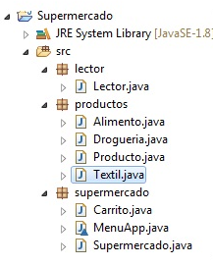

**2.-** Crea una clase denominada *Alarma* cuyos objetos activen un objeto de tipo *Timbre* cuando el valor medido por un sensor supere un umbral preestablecido:

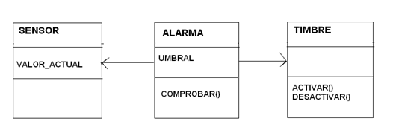Implementa en Java todo el código necesario para el funcionamiento de la alarma, suponiendo que la alarma comprueba si debe activar o desactivar el timbre cuando se invoca el método *comprobar().*

Crea una subclase de Alarma denominada *Alarma_Luminosa*, que además de activar el timbre, encienda una luz (que representaremos con un objeto de tipo *Bombilla*). Aseguraos de que cuando se activa la alarma luminosa se enciende la luz de alarma y también suena la señal sonora asociada al timbre.